|  |  |  |  |  |  |  |  |  |  |  |  |  |  |  |  |  |  |
| --- | --- | --- | --- | --- | --- | --- | --- | --- | --- | --- | --- | --- | --- | --- | --- | --- | --- |
| |  |  |  | | --- | --- | --- | | **СОГЛАСОВАНО**:  **ЗАКАЗЧИК** |  | **УТВЕРЖДАЮ:**  **ИСПОЛНИТЕЛЬ** | | Генеральный директор  ООО «Кисляк» |  | ИП Кисляк У.А. | | ____________/У.А. Кисляк/ |  | ______________/У.А. Кисляк/ | | «___» ______________ 2024 г. |  | «___» ____________ 2024 г. | | М.п. |  | М.П. | |  |  |
|  |  |  |
|  |  |  |

**ПРОГРАММА**

**Инженерно-гидрометеорологических изысканий по оценке лавинной опасности**

**по объекту:**

**«****Строительство горнодобывающего предприятия в**

**пос. Ключи Камчатского края»**

Стадия: Проектная документация

**2024**

**СОДЕРЖАНИЕ**

1 ВВЕДЕНИЕ 3

2 ЦЕЛИ И НАЗНАЧЕНИЕ, ЗАДАЧИ РАБОТ 4

3 ИЗУЧЕННОСТЬ ЛАВИННОЙ ДЕЯТЕЛЬНОСТИ 6

4 КРАТКАЯ ХАРАКТЕРИСТИКА УСЛОВИЙ ФОРМИРОВАНИЯ СНЕЖНЫХ ЛАВИН 8

5 ОБЩИЕ ТРЕБОВАНИЯ К ТЕХНОЛОГИИ, ВИДАМ И ОБЪЕМАМ РАБОТ 10

6 ОСОБЫЕ УСЛОВИЯ ПРОИЗВОДСТВА РАБОТ 13

8 ОХРАНА ТРУДА И ПРОИЗВОДСТВЕННАЯ БЕЗОПАСНОСТЬ ПРИ ПРОИЗВОДСТВЕ ИЗЫСКАНИЙ 14

9 ОХРАНА ОКРУЖАЮЩЕЙ СРЕДЫ ПРИ ПРОИЗВОДСТВЕ ИЗЫСКАНИЙ 15

10 ИСПОЛЬЗУЕМЫЕ НОРМАТИВНЫЕ И НАУЧНО-ТЕХНИЧЕСКИЕ ДОКУМЕНТЫ 16

ТЕКСТОВЫЕ ПРИЛОЖЕНИЯ 17

КОПИЯ ВЫПИСКИ ИЗ РЕЕСТРА СРО 18

КОПИЯ ЗАДАНИЯ 19

# ВВЕДЕНИЕ

Программа инженерных изысканий разработана на выполнение инженерно-гидрометеорологических изысканий по оценке лавинной опасности для объекта: «Строительство горнодобывающего предприятия в пос. Ключи Камчатского края» разработана на основании задания Заказчика (Текстовое приложение 2), в соответствии с требованиями нормативных документов с максимальным использованием имеющихся сведений о природных условиях, лавинной деятельности в районе изысканий, и отражает последовательность, технологию выполнения, предварительные виды и объемы работ.

Расстояние от организации до базы полевых работ составляет 6400 км, от базы полевых работ до участка изысканий до 5 км. Период производства изысканий благоприятный.

В ходе изысканий руководителем работ в программу могут быть внесены изменения и дополнения в соответствии с требованиями СП 47.13330.2016 (актуализированная редакция СНиП 11-02-96), СП 11-103-97 и прочих нормативных документов, регламентирующих производство инженерных изысканий. Изменения, внесенные заказчиком непосредственно в процессе проведения изысканий, используются после их рассмотрения и принятия по ним решения руководителем работ.

# ЦЕЛИ И НАЗНАЧЕНИЕ, ЗАДАЧИ РАБОТ

Инженерно-гидрометеорологические изыскания в части оценки лавинной опасности выполняются с целью комплексного изучения условий формирования снежных лавин на территории строительства и прогноза их изменения в период строительства и эксплуатации с детальностью, достаточной для разработки проектных решений; выявление участков, подверженных лавинной опасности.

Задачами инженерно-гидрометеорологических изысканий в части оценки лавинной опасности являются сбор, анализ и обобщение материалов гидрометеорологической, лавинной, селевой и картографической изученности территории, стационарных наблюдений Росгидромета, стационарных и маршрутных наблюдений других организаций; рекогносцировочное обследование района инженерных изысканий; поиск следов схода снежных лавин; камеральная обработка материалов, выявление участков, находящихся в зоне лавинной опасности; определение необходимых расчетных характеристик снежных лавин (в случае выявления лавинной опасности для участка проектирования); составление технического отчета; разработка рекомендаций по инженерной защите территории (при необходимости).

Оценка лавинной опасности выполняется в порядке, установленном действующим законодательством Российской Федерации и в соответствии с требованиями СП 11-103-97 «Инженерно-гидрометеорологические изыскания для строительства», СП 47.13330.2016 «СНиП 11-02-96 «Инженерные изыскания для строительства. Основные положения», СП 116.13330.2020 «Инженерная защита территорий зданий и сооружений от опасных геологических процессов»; СП 428.1325800.2018 «Инженерные изыскания для строительства в лавиноопасных районах. Общие требования»; прочих нормативных документов, регулирующих порядок действий по оценке лавинной опасности территории.

Оценку лавинной опасности предполагается проводить методом натурного специализированного полевого обследования с привлечением на стадии обработки материала и получения результатов работ всей совокупности, имеющейся по району исследований полевой, архивной, научно-технической и исследовательской информации. В камеральных условиях должно быть выполнено проведение вычислений необходимых количественных характеристик лавин, составление картографических материалов, разработка рекомендаций по защите территории.

# ИЗУЧЕННОСТЬ ЛАВИННОЙ ДЕЯТЕЛЬНОСТИ

**Изученность лавинной деятельности**

Исходя из карты районирования лавин и степени их активности на территории Российской Федерации (рис 2.) район изысканий относится к району с низкой лавинной активностью. 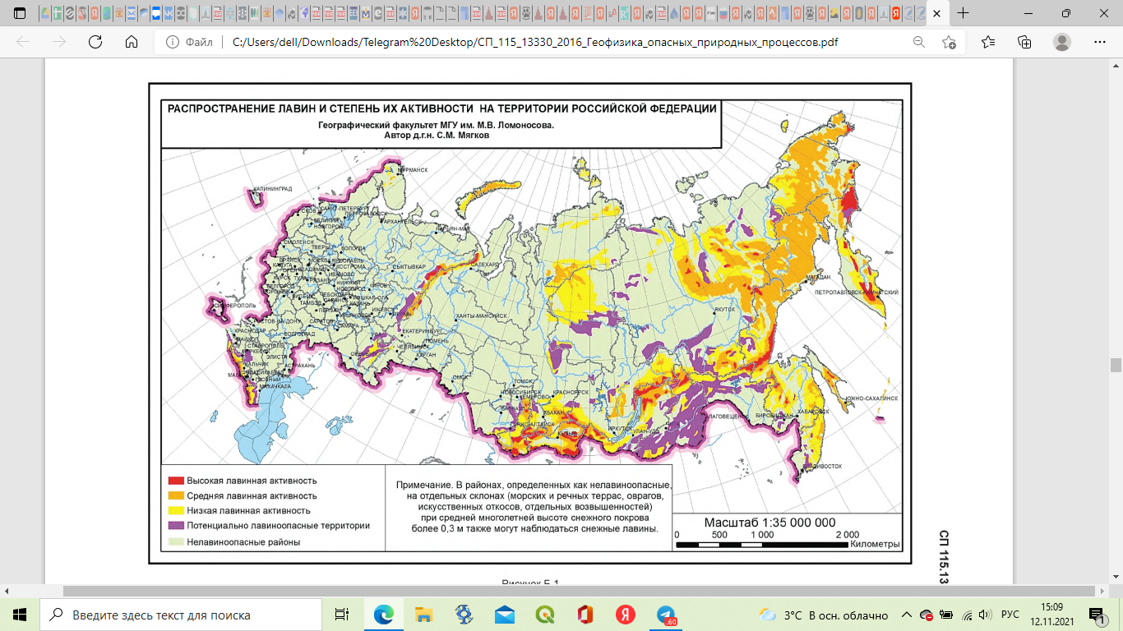

**Рис. 2.** Карта распространения лавин и степени их активности на территории Российской Федерации (СП 115.13330.2016). Положение участка изысканий показано красной стрелкой

Судя по более крупномасштабной карте лавинной активности из (АСЛРМ, 1997) (рис. 3), участок изысканий расположен в зоне отсутствия лавинной активности.

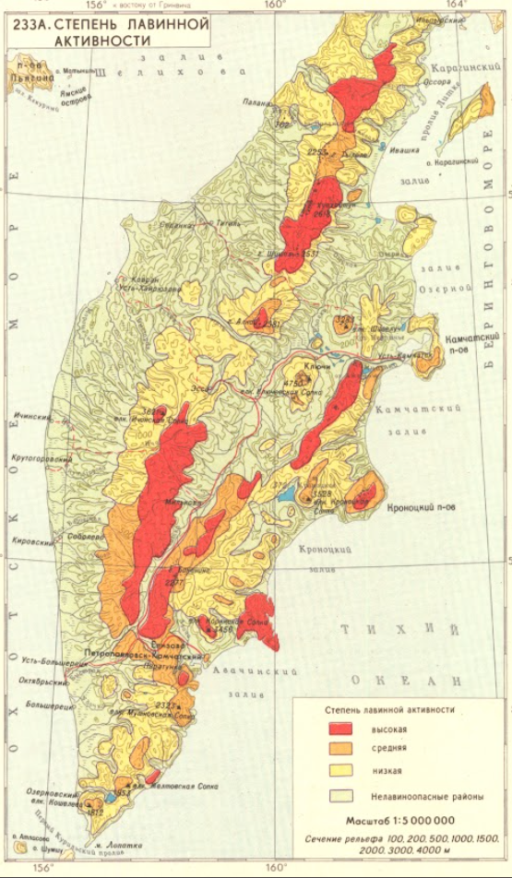

**Рис. 3.** «Степень лавинной активности» из АСЛРМ (1997). Положение участка изысканий показано черной стрелкой

Таким образом, путаница в данных говорит о том, что территория изысканий характеризуется как недостаточно изученная с точки зрения снежных лавин.

# КРАТКАЯ ХАРАКТЕРИСТИКА УСЛОВИЙ ФОРМИРОВАНИЯ СНЕЖНЫХ ЛАВИН

**Условия формирования снежных лавин***.* Условия образования снежных лавин. Вероятность образования лавин, а также их параметры и режим, определяются благоприятным сочетанием факторов - рельефа, климата и растительного покрова территории.

**Рельеф, геологические условия.**

Для Камчатки характерны три типа лавиноопасного рельефа: 1) островершинные гребни хребтов с крутыми (35 град.) склонами относительной высотой до 1500 м, где лавиносборами в основном служат денудационные воронки и эрозионные врезы, а в высокогорье также цирки и кары; 2) платообразные поверхности морских террас в основном до 400-500 м, где образуются лавины в виде осовов; 3) высокие вулканические конусы, на которых лавины сходят по эрозионным ложбинам – барранкосам. Такие типы рельефа на участке изысканий и вокруг него отсутствуют, участок изысканий расположен на выположенной водораздельной поверхности.

Рельеф **препятствует образованию лавин,** угрожающих участку изысканий**.**

**Климат.**

Климатические условия лавинообразования на Камчатке отличаются океаничностью – сравнительно высокой температурой зимы, равномерностью выпадения осадков в течение года и, как следствие, большим количеством зимних осадков, а также сильными и частыми ветрами (География лавин, 1992).

Средняя температура самого холодного месяца на участке изысканий −16,1 °C. Циклоны с Тихого океана приносят сильные снегопады и метели, во время которых температуры повышаются до слабоположительных значений. Осадки в основном поступают с циклонами, приходящими с востока из области Алеутского минимума, в связи с чем на восточном побережье выпадает большее количество осадков, чем на западном. Толщина снега в юго-восточных районах достигает 2-5 м, на вулканах 8-10 м (Шайхутдинов, 2012). Максимальная толщина снежного покрова, по данным наблюдений РПЛЦ ФГБУ «Камчатское УГМС» мс Ключи достигает 194 см.

Климат Камчатки, для которого характерны значительные термобарические контрасты, активная циклональная деятельность и переменчивая погода, значительное количество снега, переносимого метелями в отрицательные формы рельефа, благоприятен для лавинообразования.

**Растительность.** Естественным препятствием для обрушения лавин считается наличие лесной растительности на крутых горных склонах, хотя в разных горных регионах зарегистрированы случаи отрыва лавин как внутри леса, так и поверх засыпанных снегом деревьев. По характеру растительного покрова территория Камчатки относится к Северотихоокеанской лугово-лиственно-лесной геоботанической области с лесотундровой зоной верхних частей склонов горных хребтов.

Распределение типов растительного покрова по Камчатке в целом, и по рассматриваемому району в частности, подчиняется высотной зональности и представлено:

поясом каменно-березовых лесов с линейными зонами пойменных лесов;

поясом ольхового и кедрового стлаников с фрагментами альпийских лугов;

поясом горных кустарничково-лишайниковых тундр.

На исследованной территории выражены три основных пояса: лесной, стланиковый и горнотундровый.

Склоны участка изысканий относятся в основном к поясу распространения подгольцовой и гольцовой растительности - кедрового стланика, кустарниковой ольхи, каменной березой.

# ОБЩИЕ ТРЕБОВАНИЯ К ТЕХНОЛОГИИ, ВИДАМ И ОБЪЕМАМ РАБОТ

**На предполевом этапе** выполняется сбор, анализ и обобщение материалов лавинной изученности территории. Выполняется анализ картографических материалов (М 1:100000 – 1:25000), топографических планов, материалов дистанционного зондирования Земли, архивных данных для выявления существующих и вероятных очагов зарождения лавин, участков развития склоновых процессов, определения площадей водосборов и лавинных очагов, выявления характера растительности с определением залесенности лавиносборов и выделением безлесных участков, зон выветривания и эрозии.

Сбор литературных и фондовых материалов, материалов изысканий прошлых лет должен быть направлен на получение сведений об условиях и факторах протекания опасных процессов и явлений в районе проведения работ, на установление закономерностей развития снежных лавин в районе изысканий и на прилегающей территории, в том числе изучение геологических, геоморфологических, геоботанических, инженерно-геологических и гидрометеорологических факторов их образования, транзита и аккумуляции.

**Полевой этап.** Рекогносцировочное обследование выполняется для:

* осмотра места изыскательских работ;
* визуальной оценки ситуации и рельефа;
* описания и оценки состояния поверхности склонов и их характерных особенностей на отдельных участках;
* описания геоботанических индикаторов формирования схода снежных лавин;
* выделения участков, наиболее подверженных опасным процессам и явлениям.

Рекогносцировочное обследование лавиносборов будет охватывать участок изысканий, а также прилегающие склоны, на которых, по материалам изученности и дешифрирования, возможно образование, движение и остановка лавин. Особое внимание будет уделяться участкам под склонами, с которых, по данным предполевого этапа, возможен сход лавин.

Маршрутные наблюдения с описанием характерных точек наблюдений для оценки лавинной опасности выполняются с целью выявления:

* закономерностей распространения различных типов процессов и явлений по территории;
* следов схода снежных лавин в рельефе и растительном покрове;
* закономерностей распределения растительности в зависимости от вертикальной зональности, экспозиции и крутизны склона;
* роли различных видов растительности в защите от склоновых процессов и закреплении склонов;
* для уточнения данных о границах лавиносборов, зонах образования, транзита и остановки снежных лавин и воздушной волны;
* для выявления новых, не обнаруженных при дешифрировании космических и аэрофотоснимков, лавиносборов;
* выделения и описания форм рельефа, свидетельствующих о движении лавин и их рельефообразующей деятельности;
* выявления вызванных лавинами разрушений;
* проведения опроса местных жителей о фактах схода лавин, причин их образования.

В ходе маршрутных наблюдений выполняется также выявление и фотофиксация всех визуальных проявлений лавин, установление пространственных закономерностей и степени опасности данных процессов для проектируемой инфраструктуры, установление характера техногенных воздействий, преобразований рельефа, почв и растительности, полевое дешифрирование снимков.

**Камеральная обработка материалов.** Результатом камеральной обработки материалов является определение количественных параметров снежных лавин, угрожающих участку проектирования.

При проведении оценки лавинной опасности участка проектирования применяются указания и рекомендации, содержащиеся в действующих нормативных документах (СП 47.13330.2016 «Инженерные изыскания для строительства. Основные положения» Актуализированная редакция к СНиП 11-02-96; СП 11-103-97 СП 115.13330.2016 «СНиП 22-01-95 Геофизика опасных природных воздействий»; СП 428.1325800.2018 «Инженерные изыскания для строительства в лавиноопасных районах»).

В ходе камеральной обработки собранных материалов о лавинах в случае выявления возможности действия лавин на проектируемые сооружения будут выполнены: окончательное картирование границ лавиносборов, расчет количественных параметров снежных лавин 1 и 2 % обеспеченностей, их режимных характеристик, необходимость определения которых установлена в СП 428.1325800.2018. Расчет параметров будет выполняться в соответствии с использованием формул и зависимостей, приведенных в Приложениях А и Б СП 428.1325800.2018. По результатам расчетов и сопоставления полученных значений с полевыми данными будут сделаны выводы о распространении лавин и их опасности в пределах участка проектирования и предложены противолавинные мероприятия в соответствии с требованиями СП 116.13330.2020.

При камеральной обработке материалов на финальном этапе исследований будет создана карта лавинной опасности территории района изысканий в масштабе 1:500.

Разработка общих рекомендаций по предотвращению неблагоприятного воздействия снежных лавин на проектируемые объекты осуществляется с учетом выполненных работ в естественных условиях, а также с учетом существующих сооружений инженерной защиты от снежных лавин.

При необходимости или производственной целесообразности, а также по результатам рекогносцировочного обследования виды и объемы работ могут быть изменены.

# ОСОБЫЕ УСЛОВИЯ ПРОИЗВОДСТВА РАБОТ

Применение не стандартизированных технологий не планируется, научное сопровождение работ на данном этапе не требуется.

# ОХРАНА ТРУДА И ПРОИЗВОДСТВЕННАЯ БЕЗОПАСНОСТЬ ПРИ ПРОИЗВОДСТВЕ ИЗЫСКАНИЙ

Обеспечение соблюдения правил техники безопасности при проведении полевых работ производится в соответствии с действующим законодательством Российской Федерации и требованиями СП 12-135-2003 «Безопасность труда в строительстве. Отраслевые типовые инструкции по охране труда», Правилами по технике безопасности при производстве наблюдений и работ на сети Госкомгидромета, Правилами по охране труда при производстве наблюдений и работ на сети Росгидромета, а также разработанными в соответствии с данными документами внутренними инструкциями и правилами изыскательской организации.

Все инженерно-технические работники ежегодно сдают экзамен по правилам техники безопасности, а в полевых условиях все работники в обязательном порядке проходят вводный, первичный - на рабочем месте и повторный (периодический) инструктажи.

В целях обеспечения безопасности не производить полевые работы в лавиноопасных участках при наличии лавинной опасности (определяется руководителем полевых работ).

Ответственность за соблюдение правил техники безопасности по каждому отдельному виду полевых работ возлагается на руководителей этих работ.

Все сотрудники полевых подразделений обеспечиваются спецодеждой, спецобувью. Полевая партия снабжена походной аптечкой с необходимым набором медикаментов и перевязочных средств.

# ОХРАНА ОКРУЖАЮЩЕЙ СРЕДЫ ПРИ ПРОИЗВОДСТВЕ ИЗЫСКАНИЙ

При проведении полевых инженерно-изыскательских работ соблюдать требования Законодательства об охране окружающей среды.

Изыскательские работы производить строго в пределах отведенного разрешением участка. Исключать все действия, наносящие вред компонентам окружающей среды и человеку. Во время проведения полевых работ не будут допускаться: рубка леса, загрязнение поверхности земли и растительного покрова отработанными ГСМ и грязной ветошью. Бытовой мусор в полиэтиленовых пакетах вывозится в ближайшие населенные пункты для последующей его утилизации.

По завершении изысканий проводятся ликвидационные работы.

# ИСПОЛЬЗУЕМЫЕ НОРМАТИВНЫЕ И НАУЧНО-ТЕХНИЧЕСКИЕ ДОКУМЕНТЫ

1. СП 47.13330.2016 «Инженерные изыскания для строительства. Основные положения» (актуализированная редакция СНиП 11-02-96 «Инженерные изыскания для строительства. Основные положения»).
2. СП 11-103-97 «Инженерно-гидрометеорологические изыскания для строительства», ПНИИИС Госстроя России, М.,1997;
3. СП 116.13330.2020. «Инженерная защита территорий, зданий и сооружений от опасных геологических процессов. Основные положения». (Актуализированная редакция СНиП 22-02-2003). Москва. 2020.
4. СП 131.13330.2020 «Строительная климатология»;
5. СП 22.13330.2016 «Основания зданий и сооружений»;
6. СП 20.13330.2016 «Нагрузки и воздействия»;
7. СП 33-101-2003 «Определение основных расчетных гидрологических характеристик», Госстрой России, М., 2004;
8. СП 115.13330.2016 «СНиП 22-01-95 Геофизика опасных природных воздействий»;
9. СП 11-105-97. «Инженерно-геологические изыскания для строительства. Часть 2. Правила производства работ в районах развития опасных геологических и инженерно-геологических процессов»;
10. Инструкция по проектированию и строительству противолавинных защитных сооружений СН 517-80;

10. СП 428.1325800.2018 «Инженерные изыскания для строительства в лавиноопасных районах. Общие требования»;

11. Нормативные документы Федеральной службы России по гидрометеорологии и мониторингу окружающей среды (Росгидромета).

12. Атлас снежно-ледовых ресурсов мира. М.: РАН, 1997.

13. География лавин. Под ред. Мягкова С.М., Канаева Л.А. Изд-во МГУ, 1992, 331 с.

14. Давидович Н.В., Тареева А.М. Составление гляциоклиматических карт масштаба 1:3 000 000 для Атласа снежно-ледовых ресурсов Мира // МГИ. 1980. Вып. 37. С. 66-71

15. Кадастр лавин СССР.– Л. Гидрометеоиздат. Т. 9. 1986, 1989.

16. Лавиноопасные районы Советского Союза. Изд. МГУ, 1970. 200 с.

# ТЕКСТОВЫЕ ПРИЛОЖЕНИЯ

# КОПИЯ ВЫПИСКИ ИЗ РЕЕСТРА СРО

# КОПИЯ ЗАДАНИЯ